Выполняется после расчета реакций опор.

ПРОВЕРОЧНЫЙ РАСЧЕТ ПОДШИПНИКОВ НА БЫСТРОХОДНОМ ВАЛУ (конический редуктор)

1. Определеяем осевые составляющие по формуле, (Н):
$$R_{s1}=0,83∙e∙R_{r1}$$
$$R_{s2}=0,83∙e∙R_{r2}$$
e – коэфициент влияющий на осевые нагрузки
R_{r1} – суммарный изгибающий момент ($R_{\sum{A}}$)
R_{r2} - суммарный изгибающий момент ($R_{\sum{B}}$)

2. Определяем осевые нагрузки подшипников:
$$R_{a2}=R_{s2}$$
$$R_{a1}=R_{s1}+F_{a}$$

3. Определяем эквивалентные нагрузки подшипника 2:
$$R_{E2}=V∙R_{r2}∙K_{δ}∙K_{Т}$$
V – коэфициент вращения = 1
$K_{δ}$ - кофициент безопасности = 1,3
$K_{Т}$- коэфициент температуры = 1

4. Определяем эквивалентную нагрузку подшипника 1:
$$R_{E2}=V∙R_{r1}∙K_{δ}∙K_{Т}$$
X, Y – коэфициенты радиальной и осевой нагрузок, определятся по таблице ПРИЛОЖЕНИЕ В.

Дальнейшие расчеты проводим по более нагруженному подшипнику.
$$L_{h}≥1∙0,7∙{\left\{\frac{C_{r}}{R_{E1-2}}\right\}}^{3}∙\frac{{10}^{6}}{60∙ω}$$
ω – угловая скорость быстроходного вала.

Вывод: условия выполняются.

ПРОВЕРОЧНЫЙ РАСЧЕТ ПОДШИПНИКОВ НА ТИХОХОДНОМ ВАЛУ (конический редуктор)

1. Определеяем осевые составляющие по формуле, (Н):
$$R_{s1}=0,83∙e∙R_{r1}$$
$$R_{s2}=0,83∙e∙R_{r2}$$
e – коэфициент влияющий на осевые нагрузки
R_{r1} – суммарный изгибающий момент ($R_{\sum{A}}$)
R_{r2} - суммарный изгибающий момент ($R_{\sum{B}}$)

2. Определяем осевые нагрузки подшипников:
$$R_{a2}=R_{s2}$$
$$R_{a1}=R_{s1}+F_{a}$$

3. Определяем эквивалентные нагрузки подшипника 2:
$$R_{E2}=V∙R_{r2}∙K_{δ}∙K_{Т}$$
V – коэфициент вращения = 1
$K_{δ}$ - кофициент безопасности = 1,3
$K_{Т}$- коэфициент температуры = 1

4. Определяем эквивалентную нагрузку подшипника 1:
$$R_{E2}=V∙R_{r1}∙K_{δ}∙K_{Т}$$
X, Y – коэфициенты радиальной и осевой нагрузок, определятся по таблице ПРИЛОЖЕНИЕ В.

Дальнейшие расчеты проводим по более нагруженному подшипнику.
$$L_{h}≥1∙0,7∙{\left\{\frac{C_{r}}{R_{E1-2}}\right\}}^{3}∙\frac{{10}^{6}}{60∙ω}$$
ω – угловая скорость быстроходного вала.

Для зубчатых редукторов ресурс работы обычно не превышает 40000 часов. В большинстве заданий на курсовое проектирование ресурс работы редуктора задан. Ресурс работы подшипников может превышать ресурс работы редуктора в два раза, но не может быть меньше его.

Приложение В. «Значения X и Y в зависимости от отношения F_{a} / C₀»

Радиальные однорядные и двухрядные подшипники

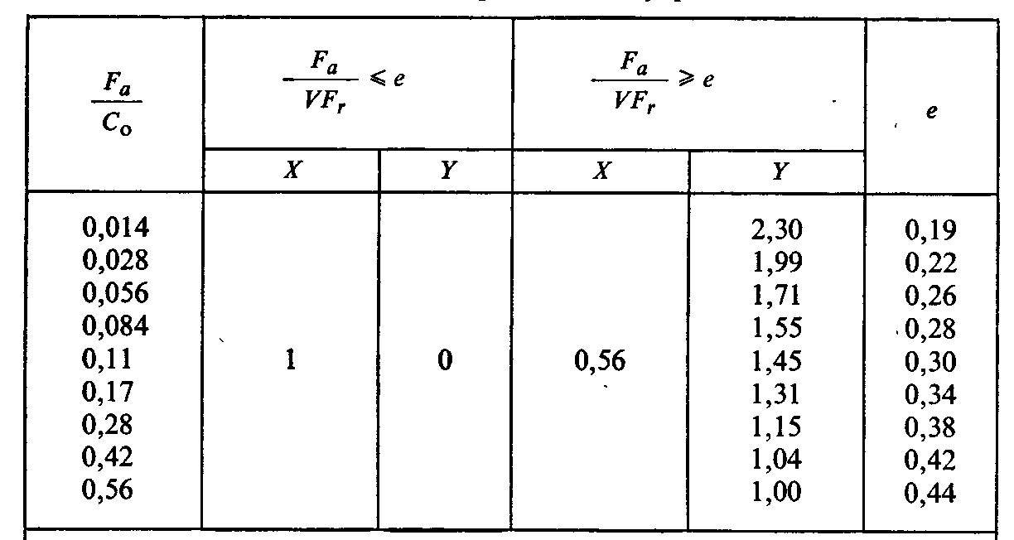

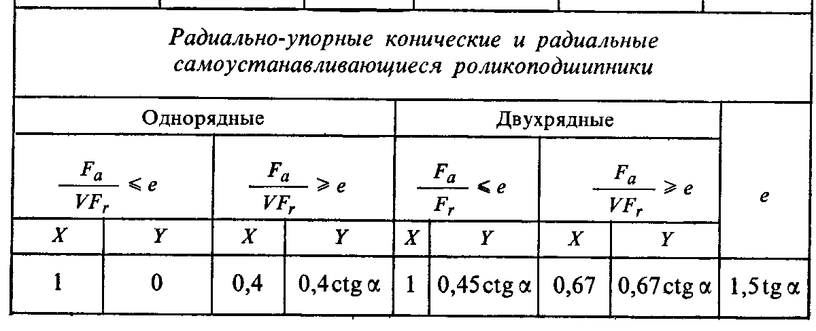
В данной таблице угол конусности беговой дорожки обозначен – α
